Acta N°1643

En la ciudad de Buenos Aires a los 31 días del mes de agosto de 2026 se reúnen en la sede de la Asociación los directores Esteban Trotz, Hugo de Achaval, Lucio Bellocq y la gerente Srita. Giselle Del Rosso, mientras que bajo la modalidad virtual vía zoom meeting ID: 825 6051 8761 los directores Rodrigo Diaz de Vivar, Sebastián Forcat, Marcelo Iraol, Felipe José Ballester, Federico Argüelles, Cecilia Planes, Federico Camaño, Felipe Wayar, Gonzalo Barreneche, Eduardo Giuliano, Guadalupe Vaccarezza, Ignacio Fernández Llanos, Santiago Miguens, Joaquin Gahan, Ignacio Olarra, Tomas Kehoe y Mateo Dowdall
Asimismo, participan de manera presencial en la sede social y vía zoom formando parte de la reunión en modo virtual y presencial 38 socios de la entidad, como así miembros de las distintas comisiones y delegados.
Siendo las 17:35 hs. se da comienzo a la reunión de CD.
- Aprobación del Acta anterior: el acta 1642 correspondiente a la reunión anterior, la cual es aprobada sin objeciones por los directores presentes.
- Informe de presidencia:
- Copa Especial de Rienda 2026: En ausencia del Sr. Martín Crespo, Presidente de la Comisión de Rienda, el Sr. Felipe Wayar informa sobre el desarrollo de la primera edición de la Copa Especial de Rienda. Señala que participaron 35 binomios, por debajo de los 44 del año anterior, y que la participación se concentró en las categorías C, Inicial, Preliminar y menores, con escasa presencia en A, B y Novicios. Explica que la Copa fue diseñada con tres objetivos: adelantar al primer semestre las salidas de los mejores caballos (que tradicionalmente corren recién en el segundo semestre), revalorizar y generar un premio como patrocinio a los binomios que compiten fuera de las finales (el ganador de cada clasificatoria recibía el 100% de la inscripción a las finales, el segundo el 50% y el tercero el 25%) y nivelar la exigencia entre los caballos que llegan a semifinales y finales, dado que las clasificatorias se juran en pistas y con jurados distintos a lo largo del país. Reconoce que faltó comunicación sobre el nuevo sistema de premios y que buena parte de las consultas reflejaban que los participantes seguían esperando el esquema anterior (clasificación directa de los ocho primeros).
El Sr. Gonzalo Barreneche, comenta que, como participante de la prueba, le buscaría un mínimo de puntaje para participar de la copa ya que los que participaron en esta edición, quizás estaban en puestos bajos del ranking y con solo ir a participar, ya clasificaban a una instancia final, quizás hay que pensar una nueva manera para que el nivel mejore.
Luego de un breve intercambio de opiniones, el Sr. Trotz destaca el valor de contar con visiones distintas para el diagnóstico y encomienda a la Comisión de Rienda elaborar un análisis formal de lo ocurrido en esta primera edición —incorporando las observaciones vertidas en la reunión— y presentarlo en un próximo encuentro del Consejo Directivo para definir los ajustes de cara a la temporada siguiente.
- Informes de exposiciones y eventos:
Se procede a repasar los eventos realizados en las últimas semanas:
Expo Corrientes: el Sr. Gonzalo Barreneche, jurado de la exposición, informa muy buen nivel de instalaciones y de caballos, con buena presentación y cuida, y a pesar de la lluvia, la actividad se desarrolló sin inconvenientes bajo el tinglado, donde también se juró el Gran Campeonato de la categoría A. En cuanto a la atención que recibió por parte de la organización local, fue muy buena. En cuanto a la prueba de Tipo y Aptitud, no se realizó porque no hubo inscriptos.
Expo Federal: El Sr. Agustin Braida, jurado de la exposición, comenta que el evento tuvo muy buena calidad de caballos en tipo y aptitud y en morfología, con 33 animales presentados; destaca que es el segundo año que se hace el evento en la sede y ya cuenta con pista propia y un quincho para recibir al público, y agradece especialmente la atención de Federico Camaño y Guillermo Manfredini y de todo el equipo de la comisión local.
Expo Soc. Rural Salteña: El Sr. Juan Cruz Amestoy, jurado de la expo categoría BP, informa que hubo muy buen nivel de caballos, tanto en machos como en hembras, con campeones que a su criterio podrían competir en Palermo. Señala, sin embargo, dificultades organizativas atribuibles al recambio de autoridades locales y a la falta de experiencia de los nuevos organizadores, quizás con algunos horarios o situaciones de organización en general. Aclara que no advierte mala intención sino desconocimiento, y sugiere que la Asociación transmita una "bajada de línea" a los organizadores nuevos sobre atención y protocolo. El Sr. Trotz agradece el señalamiento y anuncia que se trabajará en un protocolo de trabajo para exposiciones y eventos, de forma de acompañar a los organizadores nuevos que van tomando la posta de otros más experimentados. Destaca el trabajo realizado por el staff de la Asociación, Gabriela, Azul y Franco, que se pusieron a colaborar en todo lo que fue necesario y lo hicieron con mucha atención.
Expo Goya: el Sr. Mateo Dowdall, jurado de morfología del evento, informa que fue una linda exposición, con 30 animales, buen nivel general —especialmente en hembras, algo más discreto en machos— y sólo tres animales presentados en tipo y aptitud. Destaca que se trata de una plaza en relanzamiento, impulsada por los jóvenes del "Ateneo de Goya" con el acompañamiento de Nicolas Urquijo y Alfredo Fierro Meabe.
Freno de Oro y Corral de Aparte en Dean Funes: El Sr. Pablo Agüero, integrante de la Comisión y jurado de Corral de Aparte, informa que en la clasificatoria participaron 17 corredores, con un nivel discreto, aunque la vaca utilizada —la misma que se empleó en el freno— fue excepcional. Señala como tareas pendientes para la Comisión: aumentar la cantidad de jurados, trabajar en la evaluación y unificación de criterios entre ellos, y reforzar la docencia reglamentaria hacia los participantes. Destaca el crecimiento de la disciplina en la zona, con dos corrales nuevos (uno de ellos en Jesús María) y una nueva sede, la Rural de "Pampa de Pocho", que se está impulsando para sumar corral de aparte y aparte campero.
El Sr. Rodrigo Diaz de Vivar, por la comisión de la prueba, comenta que vio la transmisión por el canal de YouTube de la Asociación. Por lo que pudo ver, se realizaron mejoras notorias en las instalaciones respecto del año anterior y una vaca de muy buen nivel; destacan que ocho yeguas y seis machos lograron ingresar al ranking, superando ampliamente las medias exigidas.

Remate 100° aniversario Cabaña Santa Ema y La Estrella: el Sr. Lucio Bellocq comenta que asistió personalmente al evento representando a la Asociación, y Federico Camaño como Director Regional, por el centenario de la cabaña, con presencia de gran cantidad de la familia Mathó, con las generaciones de hijos y nietos, y alrededor de 100 caballos vendidos, fue un evento muy destacado.
- Aprobación de nuevos socios:
La gerente de la Asociación recuerda que en la reunión del 3 de agosto (con el consejo directivo anterior) se aprobó la publicación en cartelera —conforme al procedimiento vigente— de los siguientes socios nuevos y la misma fue aprobada de manera anónima, a efectos de que los socios pudieran formular objeciones. No habiéndose recibido objeción alguna, el Consejo Directivo aprueba las siguientes solicitudes de asociación.
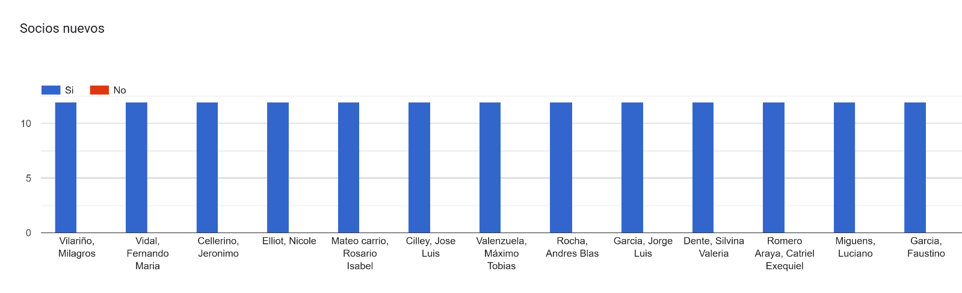
Los mencionados ya pasan a formar parte de la nómina de socios una vez que gestionen el pago de su cuota social.
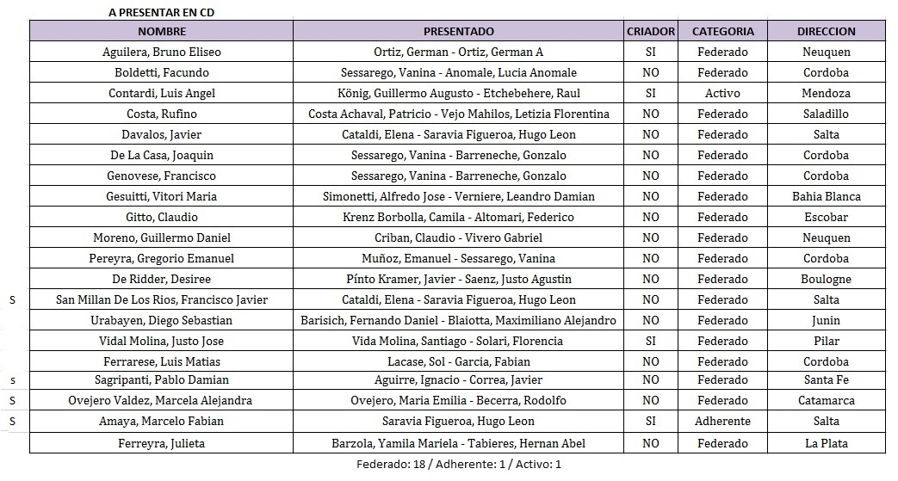
A continuación se presentan los socios que pasaran a la cartelera hasta la próxima reunión de Consejo:

Se aprueban que pasen a cartelera por unanimidad de los presentes.
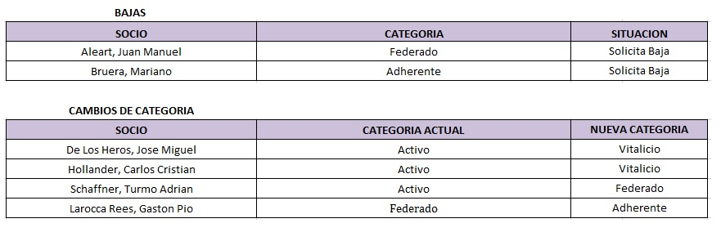
Cambios y bajas de categoría:

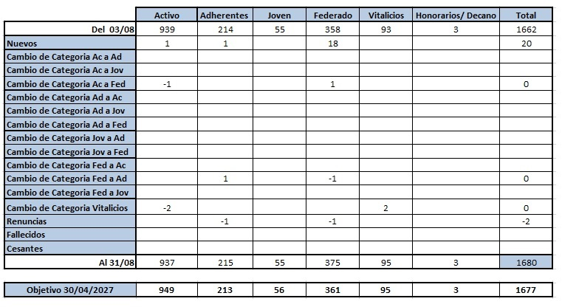

- Conformación de las Comisiones de trabajo — período 2026/2027:
El Sr. Trotz repasa, comisión por comisión, la conformación de los equipos de trabajo para el nuevo período, agradeciendo a quienes aceptaron los cargos e informa lo siguiente:
- Coordinación general de Comisiones de Actividades Funcionales: Felipe José Ballester.
- Aparte Campero: Asume como presidente de la comisión Nicolás Bellocq, con Mariano Andrade como asesor honorario para el desarrollo internacional de la disciplina. Toma la palabra el Sr. Nicolas Bellocq y comenta que el equipo queda integrado por Ramón Arregui (vicepresidente, de Olavarría), Emilia Agostini (secretaria, de Jujuy), Eduardo Funes (de Córdoba), Adrián Pallotta (de Bahía Blanca), Belén Azumendi (de Lincoln), Vanina Sessarego (de Río Cuarto) y Luciano Andrade (Buenos Aires/Río Cuarto), quienes reemplazan a Mariano Andrade y a Rodolfo Becerra. La Comisión se propone como prioridad aumentar la cantidad de jurados —dado que ya esta temporada hubo siete clasificatorias en un mismo fin de semana, incluida una en Uruguay jurada por Walter Albornoz— mediante un sistema de capacitación a distancia (videos sobre reglamento, a cargo de Belén Azumendi y Emilia Agostini), reuniones por Zoom con los candidatos y una evaluación presencial final.
- Corral de Aparte: Asume como presidente Gonzalo Perea de Mendoza, con Felipe Wayar (de Salta), Pablo Agüero (de centro-norte de Córdoba) y Diego Magnone (de Laspiur, límite Córdoba/Santa Fe) como integrantes, sumándose además la Sra. María Eugenia García (de la zona oeste de Buenos Aires).
- Freno de Oro: Asume como presidente de la comisión el Sr. Federico Argüelles, con Rodrigo Diaz de Vivar, Tomas Förigh, Patricio Kehoe, y se suman como nuevos integrantes Felipe Sinforoso Amadeo Lastra, Ignacio Bonfanti (H) y Guillermo Vassia.
- Resistencia y Marcha: presidente Tomás Vaccarezza, con Ignacio Bonfanti, Sebastián Bonfanti (hijo), Rosendo Decotto, Jonathan Guitart, Javier Roma y Javier Re como integrantes.
- Marcha de Criadores: presidente Elena Cataldi, con Clara Estrugamou, Francisco Estrada, Dolores Romero Carranza y Hugo Saravia Figueroa como integrantes.
- Rienda: continúa presidida por Martín Crespo e integrada —según informa el Sr. Felipe Wayar— por Eduardo Ventura, Antonio Fazio, Tomás Kehoe, Felipe Wayar y Nicolás Fazio.
- Paleteada Campera: Presidente Juan Salustiano Peirano, Agustín Braida, Christian Rey, Segundo Mutti, Santiago Villar Molina, Venancio Bravo y Segundo Risso como integrantes.
- Rodeos: Presidente Luciano Trangoni e integrantes: José Amadeo Lastra, Santiago Gabrielli, Fernando Petri, Tomás Tronconi, Carlos Castaño, Juan Crespo y Mateo Dowdall
- Morfología / Inducción a la Raza: continúa conformada por la totalidad de los jurados A y el comité de jurados propiamente dicho queda a cargo de Martín Rocha y José Amadeo Lastra.
- Exposiciones (Tipo y Aptitud): Presidente Ivana Ortiz con Alumine Bravo, Germán Ortiz (hijo), Tomas Kehoe, Gonzalo Barreneche, Ignacio Olarra y Luciano Vaccarezza como integrantes.
- Veterinaria: continuará presidida por Ignacio Fernández Llanos, con un recambio entre Patricio Kehoe y José Bellocq. Se plantea como objetivo formar veterinarios delegados regionales (no necesariamente miembros formales de la Comisión, pero sí socios de la Asociación).
- Socios: El nuevo presidente de la comisión es Francisco Álvarez Amuchástegui ("Pancho"), con María Elisa Peirano, Emilia Agostini, Carlos Cattani, Roberto Mentana y Nicolás Fazio como integrantes.
- Delegados: a cargo de Javier Pinto Kramer, en principio sin equipo, sumando colaboradores a medida que avance el trabajo.
- Internacionales: a cargo de Carlos Solanet.
- Comunicación y Marketing: continúa a cargo de Carlos Loreffice, quien plantea sumar colaboradores, definir lineamientos de trabajo y avanzar en la comunicación de las pruebas en conjunto con cada comisión.
- Cultura: presidente Alejandro Gimbatti, con Enrique Morcillo, Leopoldo “Polito” Oneto, Leslie Cook y Francisco Madero como integrantes.
- Jóvenes: se designa como presidente a Venancio Bravo, junto con Pilar Vaccarezza, Juana Solanet y Francisco Arias Bois, quienes seguirán trabajando en conjunto en igual nivel de responsabilidad.
- Relaciones Institucionales: continúa a cargo de Tomás Förigh, quien sumará colaboradores de ser necesario.
- Articulación Turística: a cargo de Matías Sket, quien plantea trabajar junto con el resto de las comisiones en la estandarización de los niveles de organización de los eventos en todo el país.
- Legales: continúa a cargo de Alfonso de Laferrere, sumándose Jorge Azumendi.
- Disciplina: continúa a cargo de Hugo de Achaval, sumándose Rodrigo Diaz de Vivar (tras asumir el Sr. Diaz de Vivar como vicepresidente 2° del Consejo Directivo) y el Sr. Alfonso de Laferrere.
- Criadores ante la Sociedad Rural Argentina: integrada, conforme al criterio de presidente actual más dos expresidentes recientes, por Esteban Trotz, Claudio Dowdall y Gustavo Aguerre (no participa Raúl Etchebehere por formar parte de la S.R.A.).
- Escuela de Capacitación Criolla: a cargo de Hugo de Achaval, junto con Fernando Bargo, Joaquin Dowdall y Matías Sket, quienes trabajarán en conjunto con la Comisión de Jurados.
- Temario de Comisiones Funcionales:
- Prueba de Domador Joven: aprobación funcional de los caballos participantes:
El Sr. Gonzalo Barreneche plantea la necesidad de definir si los caballos que participarán de la Prueba de Domador Joven —cuyos cupos están prácticamente cubiertos— deben contar con aprobación funcional (morfológica) y/o análisis de ADN antes de competir, dado que el Reglamento no lo establece, por este motivo se plantea al Consejo la determinación a tomar ya que es una prueba nueva y, si bien no es una instancia final, ya que se anotan y participan, es de importancia el evento donde se desarrollara la prueba ya que es en el contexto de las finales A de varias pruebas oficiales.
El Sr. Felipe José Ballester, comenta que considera necesario implementar algún tipo de aprobación funcional para los caballos, no solo por una cuestión de medida (alzada), sino sobre todo por tipicidad, ya que permitir la participación de un animal fuera de tipo generaría un conflicto en el que la asociación no debería tener que intervenir; propone que esa aprobación se resuelva antes de que arranque la prueba.
El Sr. Esteban Trotz propone analizar la posibilidad de en vez de una aprobación funcional estándar podría formarse un comité de tres jurados que analice el video de inspección y, si detecta algo relacionado al tipo racial, derive el caso a un jurado para verificarlo en persona; más adelante sostiene que el caballo debería llegar ya aprobado en medida antes de ingresar a la pista (si no da la alzada estándar, directamente no debería presentarse), coincide en que conviene hacer la aprobación funcional lo antes posible dentro del proceso —para no perjudicar a quien tuvo dificultades para conseguir un inspector a tiempo— y propone finalmente que el reglamento establezca de forma explícita que los caballos deben cumplir sí o sí con las medidas y características raciales estándar al momento de la evaluación, de modo que un eventual rechazo sea por reglamento y no tome a nadie por sorpresa, evitando así la necesidad de una fecha límite demasiado ajustada.
El Sr. Gonzalo Barreneche comenta que su preocupación pasa principalmente por el tema de las medidas, señalando que hoy la mayor cantidad de rechazos o no aprobaciones se debe a que los animales no dan la alzada requerida, más que a la tipicidad; valora la idea de evaluar por video con un comité de jurados y propone probarla durante el primer año para luego ajustarla según los resultados obtenidos; recuerda que ya existe el trámite de filmar un video de inspección que certifica que el animal no fue manipulado, y que ahí mismo podría incorporarse la verificación propuesta; sugiere fijar un plazo para que los participantes obtengan la aprobación funcional de su caballo. De esta manera, si un caballo es rechazado, el participante tenga tiempo de conseguir y domar otro, tomando como referencia lo que ocurre en las pruebas de doma de potrillos, donde al rechazar un animal no se devuelve la inscripción, pero sí se permite presentar otro; reconoce que la situación es antipática porque sería muy difícil rechazar en el momento a un caballo ya en la pista de Palermo si no da la medida, pero no debería presentarse como un caballo criollo.
El Sr. Mateo Dowdall comenta que no se puede hacer competir a un chico con un caballo fuera de la raza, y que la aprobación funcional debería resolverse antes del día de la prueba y no en el momento mismo, ya que tratándose de una prueba con chicos sería muy poco ameno rechazar a un caballo recién en la instancia final; propone que exista una aprobación funcional previa —hecha en el campo del criador o en una exposición— con plazo hasta el día de la prueba, de modo que el participante llegue a competir con esa aprobación ya resuelta.
El Sr. Carlos Solanet comenta que, al tratarse de una prueba de caballos criollos enmarcada en la raza de manera oficial, el animal tiene que ser criollo y estar dentro del estándar, para ello, la aprobación es indispensable porque de lo contrario sería la propia asociación la que estaría avalando un caballo fuera de tipo; admite que organizarlo puede ser más engorroso este primer año, pero considera clave ordenar bien el proceso.
El Sr. Rodrigo Diaz De Vivar comenta que ya existe una resolución que permite medir los caballos a la entrada de una exposición y rechazarlos por alzada aunque cuenten con aprobación previa, y propone aplicar el mismo criterio de "admisión" que en cualquier otra prueba: medir al ingreso y rechazar ahí si no da la medida, dejando claro en el reglamento que el jurado no evaluará por tipo sino que solo se hará admisión por medida, igual que quien lleva un caballo a Palermo asumiendo el riesgo de no dar la alzada.
El Sr. Javier Pinto Kramer comenta que los caballos son potros y que va a llevar un tiempo amansarlos antes de poder medirlos con comodidad, señalando que si la medición se hace de forma apurada va a resultar mucho más complicado tomarles la medida; pide que esto se tenga en cuenta al planificar los tiempos.
Luego de un breve debate de ideas y procedimientos, se establece que los animales que participarán de la prueba de Domador Joven tengan ADN al cierre de las inscripciones a Otoño 2027 y la aprobación funcional cuanto antes, siempre que el caballo tenga ya unos días de doma que permita al inspector tomar las medidas de los animales (sin establecer una fecha determinada)
- Corral de Aparte — pendiente reglamentario sobre cantidad de clasificados (Art. 2°):
La Srita. Del Rosso, comenta que en el acta N° 1626 (última reunión de diciembre de 2025) había quedado pendiente de definición el número de jinetes que clasifican al ranking de Corral de Aparte por categoría y evento, en el marco del pasaje a un sistema de ranking abierto propuesto en su momento por la Comisión (con objeciones de los entonces directores Esteban Trotz, Felipe José Ballester y Carlos Solanet, quienes en base a la experiencia del rodeo sugirieron no dejar el ranking totalmente abierto).
No quedó determinado si la clasificación es de 5 jinetes por categoría por evento ya que en esa acta se propone que pueda analizarse que sean 7, pero en las actas posteriores no se volvió a tratar el tema y solicita la aclaración del tema porque hay algunos eventos que tendrían 5 o 7 clasificados al ranking General.
Como el campeonato está ya en marcha desde hace meses, se establece que siga todo como está al dia de hoy, 5 clasificados por categorías y por evento, y se le solicita a la Comisión de Corral de Aparte trabaje una propuesta en ese sentido y la presente antes de la reunión de octubre, para su eventual aplicación a partir de la temporada 2027.
El Sr. Trotz recuerda a los presidentes de comisiones de actividades funcionales que las propuestas de cambio de reglamento —para regir a partir del 1° de enero del año siguiente— deben presentarse antes de la primera reunión de octubre.
- Comité de Disciplina — sanción por incidente en la prueba de Tipo y Actitud (Final Palermo):
El Sr. Alfonso De Laferrere, miembro de la comisión de disciplina, informa sobre lo actuado por el Comité de Disciplina respecto de una denuncia formulada por el Sr. Alejandro Solanet con motivo de un episodio ocurrido en la final de la prueba de Tipo y Actitud en Palermo, en el que un participante, disconforme con la nota morfológica recibida, se dirigió al jurado en forma airada. Se informa que, evaluada en el momento la gravedad del hecho, se resolvió no suspender provisoriamente al participante, quien completó la prueba al día siguiente.
Posteriormente se conformó un tribunal a pedido del Consejo Directivo, se escuchó el descargo del participante y se resolvió sugerir una sanción de un mes de suspensión, a contar desde la fecha de esta resolución y no desde la fecha del hecho, para que la sanción tenga efecto real.
Puesta a votación, la sanción es aprobada unanimidad de los directores presentes.
- Correspondencia recibida:
Se da cuenta de la correspondencia recibida:
- Carta de la C.R.Z.V.D. (Asociación de Criadores de Caballos Criollos de Alemania): Se recibió una carta que relata una experiencia previa en Uruguay en el año 2024 y se solicita asesoramiento sobre fechas convenientes para viajar a la Argentina, asistir a algún evento de relevancia y visitar cabañas cuyos animales pudieran eventualmente adquirir, así como asesoramiento posterior para la exportación de los animales a Alemania.
Se informa que ya se le respondió formalmente indicando la buena predisposición de la Asociación a mantener el contacto, y que una vez avanzada la comunicación se designará una comisión (vinculada a la Comisión de Internacionales) para atender las necesidades que nos plantean.
- Nota de descargo presentada por el organizador de la sede "Las Hilachas": El Sr. Mauro Robert, organizador de la sede que fue sancionada por un año sin poder organizar eventos oficiales de la raza, a raíz de una acumulación de irregularidades reglamentarias, en particular en la Copa Incentivo de Oro, solicita explicaciones sobre los motivos de la sanción.
Se resuelve solicitar previamente a la Comisión del Freno y al jurado interviniente un informe detallado de lo sucedido, antes de responder formalmente al organizador.
- Nota Comisión de Aparte Campero: La gerente de la asociación comenta que el Sr. Mariano Andrade envió una nota sobre un evento en Jujuy en el que se produjo, sin previo aviso de la organización, un cambio de jinete integrante de un trío por otra persona que no estaba federada ni asegurada, lo que constituye una situación antirreglamentaria y que genera, además, un cambio de equipo.
Recuerda que el cambio de jinete está permitido siempre que se avise a tiempo (incluso durante el evento con un mensaje o mail, para poder dar aviso a la aseguradora).
La Comisión de Aparte pide no descalificar toda la prueba —lo que afectaría a los demás participantes— sino solo al equipo infractor, y sancionar al predio organizador por un año, tomando como antecedente el caso "las hilachas" ya que considera que anular todo el evento es injusto para el resto y pide que se redacte formalmente la modificación al reglamento.
El Sr. Gonzalo Barreneche recuerda que en el reglamento jinetes se indica que, si competía alguien no federado o sin seguro pagado, el evento se suspendía y los tiempos/puntos quedaban invalidados. Sostiene que, si el reglamento dice eso, hay que cumplirlo, aunque propone estudiar esta resolución para no perjudicar a quien se inscribe correctamente y cumple con lo reglamentado.
La Srita. Emilia Agostini comenta que la persona que corrió no solo no estaba federada, nunca había participado en ningún evento de la asociación y pide que se haga un llamado de atención a los dos socios que armaron el trío, por conocer el reglamento y no cumplirlo. Asimismo, comenta que ese equipo no es el “titular” que suele competir, por lo que no les sería relevante que no se tome este evento para ellos.
El Sr. Nicolas Bellocq comenta que hay que poner el foco en que la responsabilidad debe recaer en el organizador/comisario, que es quien debe corroborar los datos de los participantes. Retoma el criterio ya usado en el caso "Las Hilachas", no castigar a todos los participantes sino descalificar y quitar tiempos al infractor, y sancionar al organizador con la suspensión de un evento futuro. Pide además evaluar una excepción al reglamento de jinetes por el gran esfuerzo que implica para equipos de zonas lejanas perder una fecha clasificatoria.
El Sr. Felipe Ballester coincide en que, si la Comisión pide la sanción, corresponde aplicarla, y propone no seguir debatiendo en la reunión y derivar el tema a una reunión conjunta entre la Comisión de Disciplina y la de Aparte Campero, ateniéndose al reglamento vigente.
El Sr. Alfonso de Laferrere comenta sin conocer a detalle el caso que le parece razonable no castigar al resto de los participantes y enfocarse solo en el hecho puntual.
El Sr. Carlos Solanet plantea que, si el reglamento establece algo, hay que cumplirlo tal cual está; está de acuerdo en modificarlo a futuro, pero aclara que los cambios de reglamento deben regir para adelante, no aplicarse retroactivamente, para no perjudicar a otros participantes.
El Sr. Francisco Álvarez Amuchástegui comenta que el reglamento busca que el evento sea "computable" cuando todos cumplen las normas; acá hubo una "trampa" y el responsable es quien la hizo, no el resto. Adhiere a la postura de sobre respetar el reglamento, pero interpretado según su espíritu.
El Sr. Walter Albornoz consulta sobre qué responsabilidad le cabe a quien anota un trío sin federar a uno de sus integrantes (más allá del organizador). Propone una solución práctica: que el jurado registre la novedad el mismo día y la notifique a la asociación dentro de las 24 h, y que el socio responsable pague la federación al día hábil siguiente, evitando así anular todo un evento que implica mucho esfuerzo para quienes viajan de lejos.
El Sr. Rodrigo Díaz de Vivar aclara que oficialmente no se puede inscribir a alguien no federado —por el tema del seguro debe estar federado antes de correr—, por lo que ninguna nota posterior subsana eso.

Se determina derivar el caso a la comisión de disciplina en conjunto con la comisión de aparte campero.

- Remate Nacional de Mendoza — Cabaña Matute (Ayacucho): La gerente de la asociación informa que, conforme a lo resuelto oportunamente por el Consejo Directivo y comunicado a la Sra. Flor Villa se recibió la nota solicitando el remate de la Cabaña Matute para que se haga en el contexto de la Exposición Nacional de Mendoza a realizarse en conjunto con el remate del evento. Asimismo, se le respondió la nota con el detalle de lo resuelto por el consejo respecto de que tendrán una retención del 2%, equivalente a la aplicada en el remate especial de Palermo, y que cada animal que sea llevado físicamente al predio abonará una inscripción equivalente a la de morfología (si además participa de esa prueba) o al costo correspondiente de box/estadía si concurre únicamente al remate.
- Inspecciones de animales extranjeros:
- El Sr. Carlos Solanet realizó la inspección en El Escondido el lunes 17/08/2026, la misma corresponde a la inspección de la yegua en proceso de registro de Leticia Vejo, la cual fue solicitado y abonado el doble derecho correspondiente:
PACÍFICA PIGUELA - RP 1303 – Gateada
Talla 1.41
Tórax 1.78
Caña 0.20
Resulta APROBADA.
- Inspecciones realizadas por Ricardo Matho Meabe el 23/06 en Uruguaiana, Brasil
GABRIELA DE SANTA LARISSA - RP 172 - gateada
Talla 1,41
Tórax 1,81
Caña 0,19
LA PÁTRIA INSPIRAÇÃO-TE - RP143 - colorada
Talla 1,42
Tórax 1,83
Caña 0,195

- El Sr. Rodrigo Diaz de Vivar realizó, el 17 de agosto en Gualeguaychú, la inspección de un animal proveniente de Uruguay sin la inspección en origen y que el Consejo Directivo determinó que se haga en destino conjuntamente con el pago de la sobre tasa correspondiente.
JAGUEL NAOMI - Nacida el 1/10/2012 - RP1116.
Talla 1,45
Tórax 1,92
Caña 0,19

- El Sr. Joaquín Tapia realizó una inspección en Estancia El Cerro, Uruguay

EL CERRO JACINTA DE LOS CAMPOS T/E - Rp 30 hembra - gateado
Talla 1,38
Tórax 1,80
Caña 0,18

EL CERRO SALICADO - Rp 27 - macho zaino overo
Talla 1,40
Tórax 1,80
Caña 0,195

EL CERRO BALAZOTE - Rp 28 - macho zaino
Talla 1,45
Tórax 1,78
Caña 0,21

PACIFICA LLAMARADA - Rp 1338 - hembra gateado
Talla 1,46
Tórax 1,84
Caña 0,20

PACIFICA TAIPA - Rp 1323 - hembra colorado
Talla 1,45
Tórax 1,90
Caña O,20

Siendo las 19:40 hs. y sin más temas que tratar se da por finalizada la reunión, y se convoca para la próxima reunión el lunes 14 de septiembre a las 17:30 hs.

